ООО «ЕвроТьюбСервис»
Республика Беларусь, 220141, г. Минск, ул. Руссиянова, д. 3/1 комн. 326-А\42.
УНП 193141511,
р/с BY81PJCB30120566821000000978 в «Приорбанк» ОАО, Республика Беларусь,
г. Минск, ЦБУ 117, код PJCBBY2X.

г. Минск

Заявка на перевозку груза

ООО «ЕвроТьюбСервис» просит предоставить автотранспорт для международной перевозки по маршруту Беларусь – Чехия:
- дата погрузки: 13.11.2019 года
- количество а/м – 1 еврофура
- место загрузки: д.Синило (п.Стайки), +375 29 3823806 Олег
- место разгрузки: 37 371 Rudolfov u České Budějovice, ul.Dlouhá 683/19
- место растаможки: там же
- груз: трубы 820 – 9 штук в а/м, вес 18 тн
- доп условия: наличие крепежных ремней не менее 15 шт на а/м для самостоятельной увязки/утяжки труб водителем.
- ставка: 950 евро за а/м в течении 30 дней после выгрузки, оплата в бел руб по курсу НБРБ на день оплаты.
- Время погрузки – 24 часа. Своевременное прибытие на погрузку считается прибытие до 13 часов дня. Суббота, воскресенье – нерабочие дни.
-За неподачу машины штраф -50 USD.
- За неподачу груза штраф -50 USD.
- Простой 24 часа штраф – 50 USD
- Примечание:
парковка перед складом в Чехии возможна только в рабочие дни: понедельник - пятница / 6:00 - 18:00 часов
в остальное время парковка запрещена, полиция выписывает штраф!

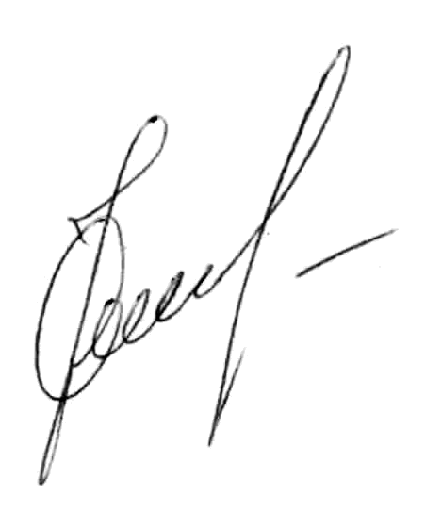
Оплату гарантируем.


11 ноября 2019 г.

С Уважением директор ООО «ЕвроТьюбСервис» __________ /О.Н. Ковалевский/

